ФИЗИКА
- Человек весом 800 Н стоит на полу. Сила упругости со стороны опоры, действующая на человека, равна
- 400 Н.
- 800 Н.
- 1600 Н.
- 100 Н.
- 8000 Н.
- Потенциальная энергия тела, поднятого на высоту h с нулевого уровня, равна
- E=mgh.
- E=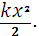
- E=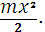
- E=mkh.
- E=2mgh.
- По таблице в справочнике найдены значения давления насыщенного водяного пара для точки росы при 4 ºС - 0,81кПа, а при 19 ºС – 2,2кПа. Относительная влажность воздуха при 19 ºС равна
- 21%.
- 89%.
- 79%.
- 37%.
- 63%.
- Тепловая машина за один цикл получает от нагревателя количество теплоты 10 Дж и отдает холодильнику 6 Дж. КПД машины
- 67%.
- 40%.
- 68%.
- 38%.
- 60%.
- Разность потенциалов между точками Δφ=100 В. Затратив энергию 400 Дж, можно между этими точками перенести заряд
- 5 Кл.
- 4 Кл.
- 15 Кл.
- 150 Кл.
- 50 Кл.
- Если напряжение между обкладками конденсатора 4 В, его электроемкость 100 мкФ, то энергия электрического поля конденсатора
- 800 Дж.
- 4· 10⁻⁴ Дж.
- 2· 10⁻⁴ Дж.
- 8· 10⁻⁴ Дж.
- 400 Дж.
- Сопротивление резистора 50 Ом, сила тока в нем 0,2 А. Напряжение на резисторе
- 25 В.
- 10 В.
- 100 В.
- 50 В.
- 250 В.
- Работа тока в проволочной спирали сопротивлением 20 Ом при силе тока 2 А за 10 с равна
- 40 Дж.
- 80 Дж.
- 800 Дж.
- 400 Дж.
- 200 Дж.
- Предложено 6 формул:
1.p=E/c. 2. p=hυ/c. 3. p=h/λ. 4. p=mc. 5. p= hυ. 6. p=hc/λ.
Импульс фотона можно найти по
- 2,3,5,6.
- 1,2,6.
- 2,4,5.
- 3,1,2.
- 1,2,3,4.
- Автомобиль движется относительно дороги со скоростью 15 м/с. По этой же дороге, в туже сторону едет велосипедист со скоростью 5 м/с. Автомобиль относительно велосипедиста за 10 минут проедет путь
- 8000 м.
- 9000 м.
- 7000 м.
- 6000 м.
- 1500 м.
- Если при постоянной мощности двигателя автомобиля его скорость увеличивается, то
- сила тяги неизменна.
- сила тяги увеличивается.
- работа увеличивается.
- работа неизменна.
- сила тяги уменьшается.
- При выстреле из ружья массой 8 кг вылетает пуля массой 16г со скоростью 600 м/с. При этом ружье приобретает скорость
- 4 м/с.
- 0,6 м/с.
- 2,2 м/с.
- 1,2 м/с.
- 0,1 м/с.
- Груз поднимают с помощью системы неподвижного и подвижного блоков на высоту 10м, прикладывая силу F=300 Н. Вес груза и работа, совершенная при этом соответственно равны
- 300 Н; 3000 Дж.
- 600 Н; 6000 Дж.
- 150 Н; 1500 Дж.
- 450 Н; 300 Дж.
- 500 Н; 5000 Дж.
- Если давление газа увеличится в шесть раз, а объем уменьшится в два раза, то внутренняя энергия одноатомного идеального газа
- в 3 раза увеличится.
- в 9 раз уменьшится.
- в 4 раза уменьшится.
- в 6 раз увеличится.
- в 12 раз увеличится.
- С увеличением частоты колебаний
- емкостное сопротивление увеличивается, а индуктивное уменьшается.
- и емкостное, и индуктивное сопротивления не изменяются.
- и емкостное, и индуктивное сопротивления увеличиваются.
- и емкостное, и индуктивное сопротивления уменьшаются.
- Емкостное сопротивление уменьшается, а индуктивное увеличивается.
- Уравнение гармонических колебаний, соответствующее графику,
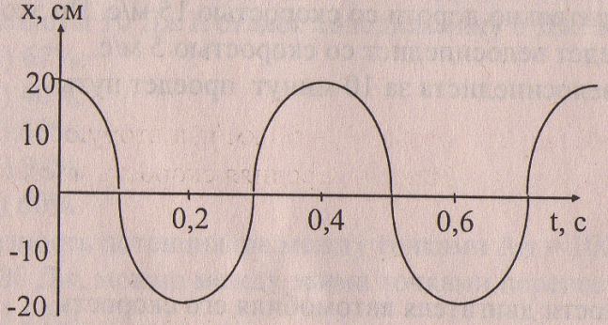
- x=20 .
- x=0,4 .
- x=5 .
- x=0,1..
- x=0,2 .
- Если уравнение колебаний заряда q=· 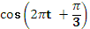), то уравнение силы тока
- I=-2π·10⁻³·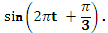
- I=2π·10⁻³·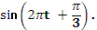
- I=-2π·10⁻³· 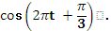
- I=2π ·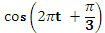.
- I=2π ·10⁻³ ·.

- Амплитуда напряжения гармонических электромагнитных колебаний
- .
- U_{m}= U/ √2 .
- .
- =I .
- С помощью лупы (F=10 см) можно получить наибольшее увеличение, равное
- 1.
- 0,025
- 0,25.
- 2,5.
- 2.
- Поезд шел половину времени t со скоростью υ₁=60 км/ч, а вторую половину времени – со скоростью υ₂=30 км/ч. Средняя скорость поезда за всё время
- 40 км/ч.
- 42 км/ч.
- 50 км/ч.
- 60 км/ч.
- 45 км/ч.
- Подвешенный к металлической проволоке с жесткостью 400 Н/м груз массой 3 кг поднимают вертикально вверх с ускорением 2 м/с². Удлинение проволоки (g=10 м/с²)
- 7,5 см.
- *9 см.
- 6 см.
- 24 см.
- 12 см.
- Если коэффициент трения равен 0,1, то КПД наклонной плоскости длиной 1м и высотой 60см равен
- 88%.
- 95%.
- 98%.
- 78%.
- 80%.
- Число атомов кислорода в 9 л воды равно
(М=18·10⁻³ кг/моль; N_{A}=6,02·10²³ моль⁻¹; ρ=10³ кг/м³)

- 6·10²⁶.
- 12·10²⁶.
- 18·10²⁶.
- 3·10²⁶.
- 30·10²⁶.
- Если длину нити математического маятника увеличить на 30 см, то период колебаний увеличится в 2 раза. Первоначальная длина нити равна
- 20 см.
- 40 см.
- 10 см.
- 60 см.
- 30 см.
- Атомы водорода находятся в четвертом возбужденном состоянии. Если основное состояние считать первым, то они могут испустить с различной энергией
- 6 квантов.
- 5 квантов.
- 4 кванта.
- 3 кванта.
- 2 кванта.

